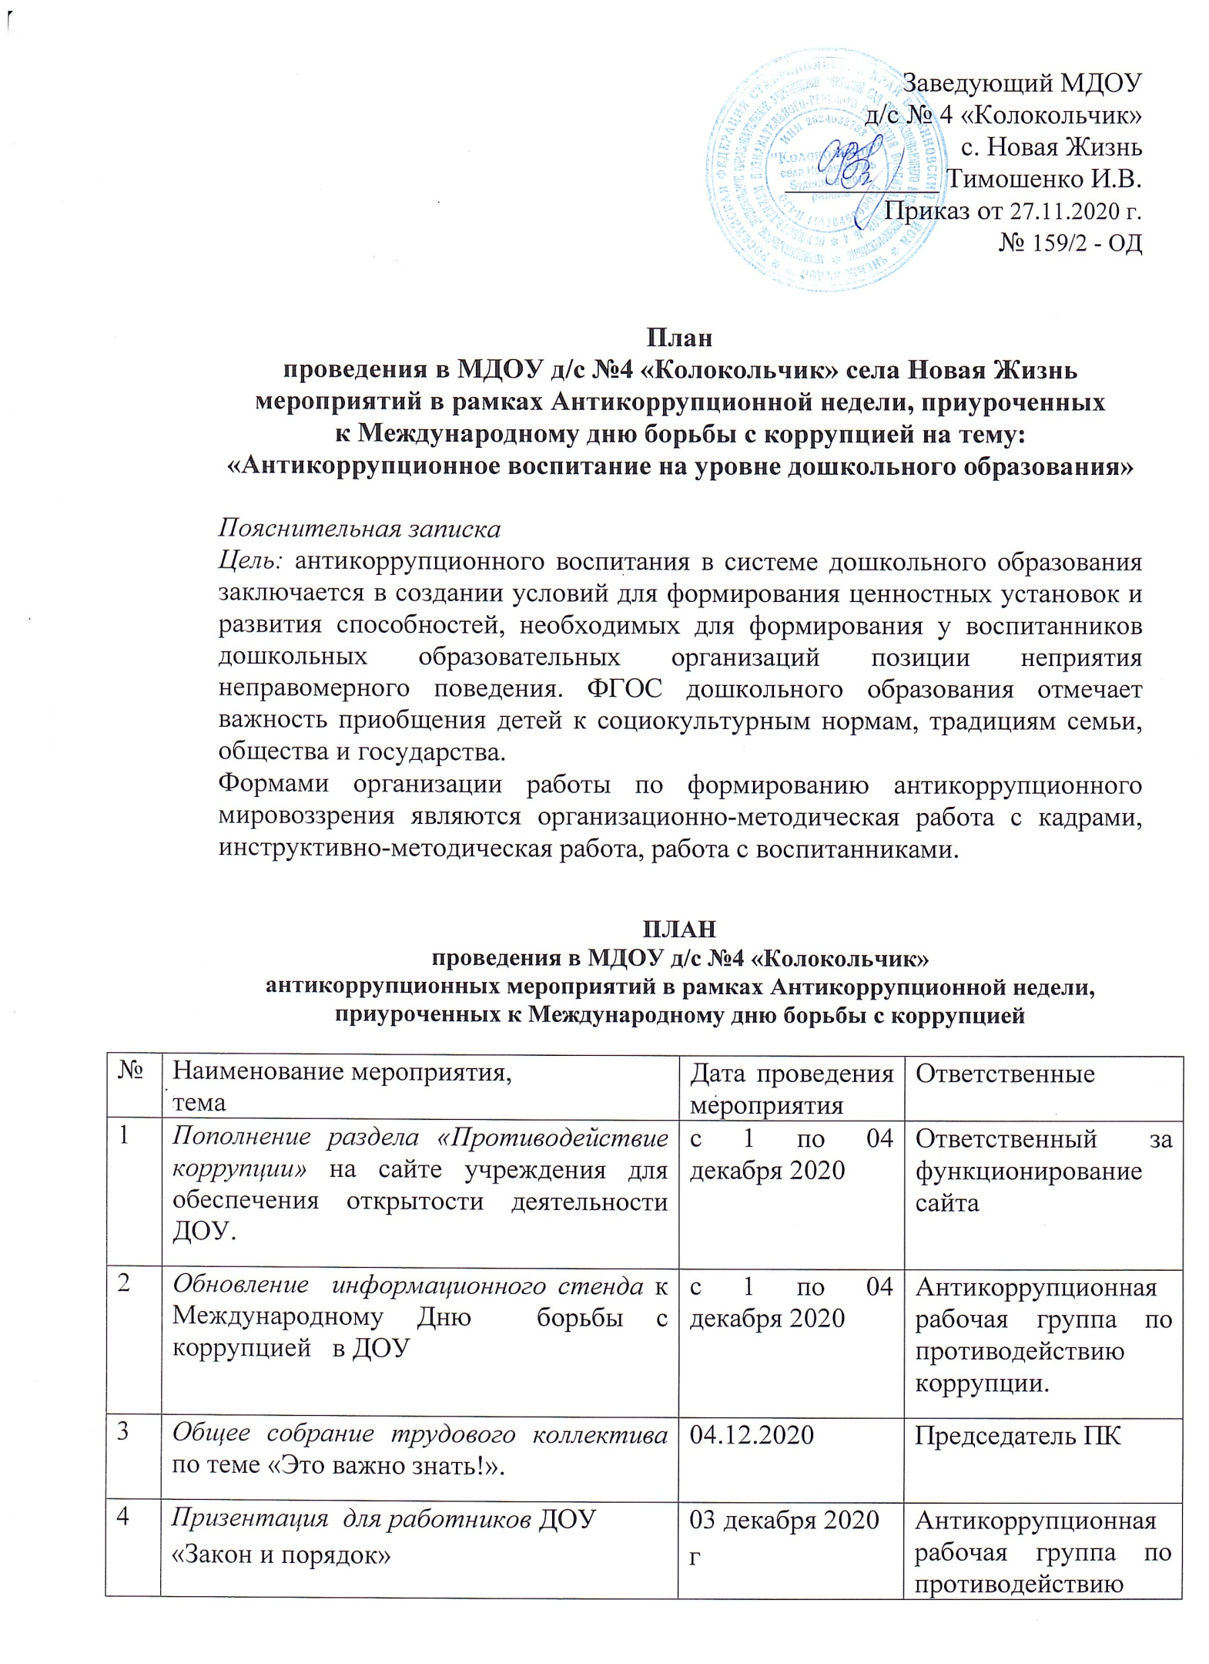

 |  |  | коррупции.
5 | Беседа «Путь к справедливости».  Беседа «Люди вокруг нас». | 02.12.2020 | Воспитатели старшей и подготовительной групп
6 | Проведение выставки рисунков воспитанников в ДОУ « Я и мои права» | 04 декабря 2020 г | Воспитатели старшей и подготовительной группы.
7 | Беседы с воспитанниками  при чтение художественной литературы о справедливости, совестливости, ответственности: Л.Родина «Жить по совести», Марина Алешина «Маленький домик для совести», Д.Хоченко «Как Хомячок Кроша Зернышкин научился быть добрым», Л.Н.Толстой «Лев и мышь», русские народные сказки «Гуси-лебеди», «Сестрица Аленушка и братец Иванушка» | с 1 по 04 декабря 2020 | Воспитатели
8 | Просмотр мультфильмов «Смешарики. День справедливости», «Лунтик. Справедливость» | с 1 по 04 декабря 2020 | Воспитатели
9 | Объяснение детям сущность народных пословиц (“Хорошо тому добро делать, кто его помнит”, “Лучше не дари, да после не кори”, “Не в службу, а в дружбу”, “Плохо не клади, вора в грех не вводи” и т.д.) | с 1 по 04 декабря 2020 | Воспитатели
10 | Разработка буклетов для родителей по противодействию коррупции | 04.12.2020 г. | Воспитатели
11 | Родительские собрания с включением вопроса по теме формирования антикоррупционного мировоззрения. | По плану | Воспитатели

